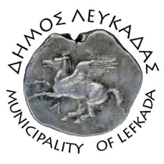

ΕΛΛΗΝΙΚΗ ΔΗΜΟΚΡΑΤΙΑ
ΔΗΜΟΣ ΛΕΥΚΑΔΑΣ
Λευκάδα, 4/10/2023
ΔΕΛΤΙΟ ΤΥΠΟΥ

Με απόφαση της Οικονομικής Επιτροπής εγκρίθηκε η κατακύρωση ηλεκτρονικού διαγωνισμού του έργου ΚΑΤΑΣΚΕΥΗ ΓΥΜΝΑΣΤΗΡΙΟΥ ΣΤΟ ΔΗΜΟΤΙΚΟ ΣΤΑΔΙΟ ΔΗΜΟΥ ΛΕΥΚΑΔΑΣ, προϋπολογισμού 70.382,00€ με ΦΠΑ.

Σε δήλωσή του ο δήμαρχος Λευκάδας Χαράλαμπος ανέφερε: «Με την κατασκευή του άνωθεν έργου, προσθέτονται χώροι άθλησης που υποστηρίζουν και ενθαρρύνουν τις αθλητικές δραστηριότητες και τον μαζικό αθλητισμό».

ΑΠΟ ΤΟ ΔΗΜΟ ΛΕΥΚΑΔΑΣ

